Дата: 25.11.2022 Клас: 6-Б

Предмет : Англійська мова

Тема: Заняття спортом.

Мета: формувати навички вживання нових лексичних одиниць з теми «Спорт. Види спорту ; удосконалювати навички аудіювання й усного мовлення з опорою на лексико-граматичні структури; розвивати мовну здогадку; виховувати доброзичливе ставлення до співрозмовника.

Вчитель: Глуговська Л.Г.

**Хід уроку**

***1.Greeting***

Good morning, children! How are you?

I see you are ready to begin our lesson. I hope you’ll work well and get good marks.

***2. Listening***

*Прослухайте відео про «Питальні слова в англійській мові . Як ставити питання англійською».*

<https://www.youtube.com/watch?v=X4wx3yrb-e8>

***3. Grammar***

На попередньому уроці розглядали цю таблицю, давайте повторимо.

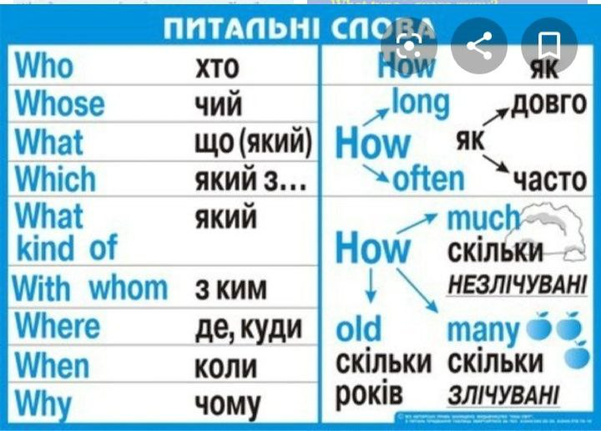

***4. Reading***

*Прочитай та обери фото, яке підходить до змісту тексту.*

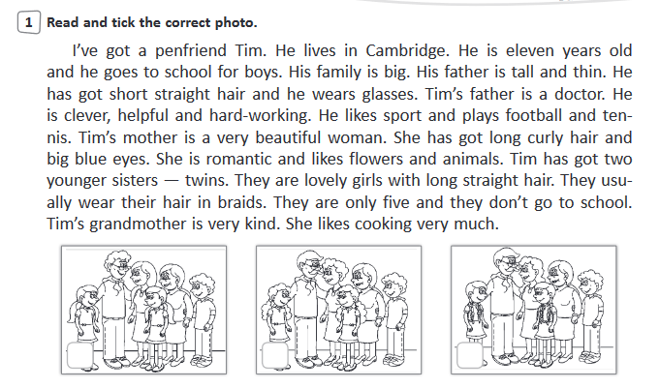

***5. Speaking***

*Дайте відповіді на питання за прочитаним текстом.*

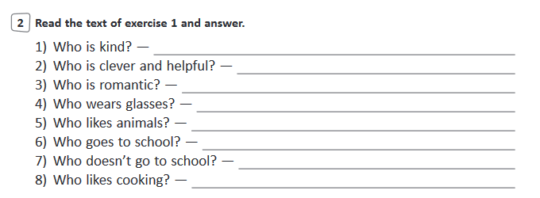

***6. Writing***

***Friday, the twenty fifth of November***

***Homework***

***Exercise 3 page 74-75***

*Доповніть речення за допомогою запропонованих питальних слів. Використовуйте кожне з слів двічі.*

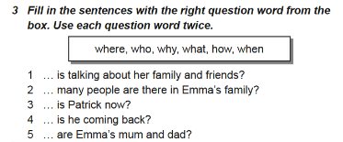

***7. Homework***

Домашнє завдання:

1. Опрацюйте конспект уроку, перегляньте відео;

2. Повторіть «Питальні слова»;

3. Ex. 3 page 74-75 - письмово.

**Надіслати виконані вправи у Вайбер (0964124047) – Людмила Григорівна або прикріпити на Human.**